Dossier d’analyse
BTS CIEL SESSION 2026 - IR
E6 - PROJET TECHNIQUE
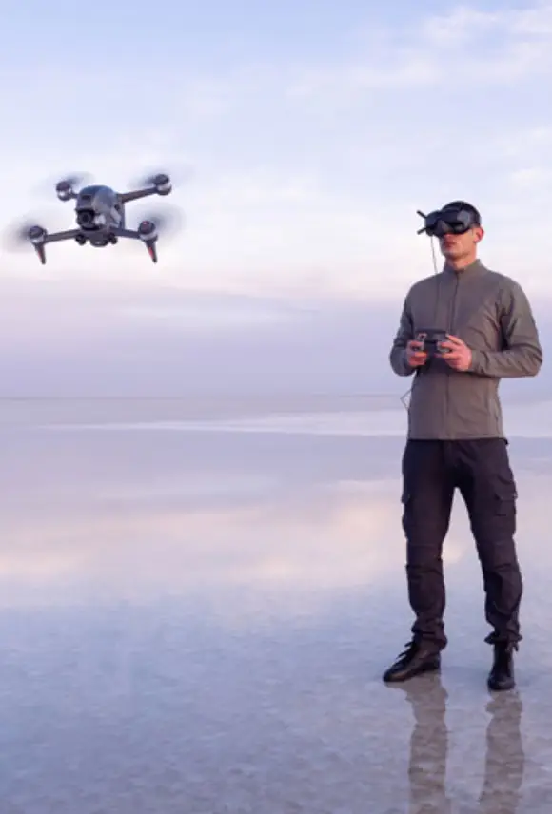
Supervision de pilotage de drone
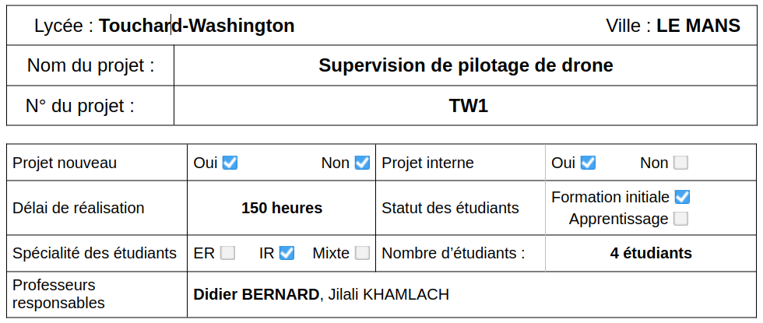
Sommaire

Introduction 3
1.1 Présentation des clients : 3
3
1.2 Commanditaires : 3
1.3 Expression du besoin et raison du projet : 4
1.4 Critère de réussite du projet 5
1.6 Synoptique du système : 6
Objectif 7
Répartition des tâches 8
8
Description des technologies 9
Entrées et Sorties 11
Diagramme de BPMD de la communication entre le serveur IHM et le Simulateur au lancement de la simulation 14
Diagramme de BPMD de la communication entre le serveur IHM et le Simulateur 15
Description des cas d’utilisation 16
Diagramme de séquence 24
Diagramme page de connexion IHM (cas d’utilisation : 3) : 24
Diagramme IHM (cas d’utilisation : 1/2/4/5/6/7/8/9/10) : 25
Diagramme écran de contrôle (cas d’utilisation : 11/12) : 26
Diagramme serveur web de la vue historique : 27
Diagramme serveur web de la vue statistique : 28
Diagramme de classe IHM : 30
Diagramme de classe partie simulation 37
Schéma IHM de configuration de simulation 38
Diagramme de Gantt 40

Introduction

1.1 Présentation des clients :


Image : logo cmqs

Les Campus des Métiers et des Qualifications (CMQ) des Pays de la Loire et de la Bretagne sont des réseaux d'établissements d'enseignement, d'organismes de formation, de laboratoires de recherche, ainsi que de partenaires institutionnels et professionnels. Ils ont pour mission de rapprocher le monde de l’éducation, de l’économie et de la recherche sur leur territoire afin de répondre aux besoins de formation et de main-d’œuvre dans des secteurs spécifiques. Chaque CMQ se spécialise dans une filière professionnelle particulière, offrant une large gamme de formations professionnelles, technologiques et générales, relevant de l’enseignement secondaire et supérieur, ainsi que de la formation initiale ou continue. Par exemple, le Campus des Métiers et des Qualifications d’Excellence Numérique, Photonique et Cybersécurité de Bretagne se concentre sur ces domaines en pleine expansion, proposant des formations adaptées aux besoins des entreprises locales. Ces campus visent à faciliter l’insertion des jeunes dans l’emploi, à fluidifier les parcours de formation et à anticiper les mutations économiques et technologiques de demain. Ils favorisent des partenariats durables entre les entreprises et les établissements d’enseignement et de formation pour répondre aux enjeux économiques nationaux ou régionaux.

1.2 Commanditaires :

Le commanditaire de ce projet est M. LALANDE Hugues, qui est un formateur BIMD, mais également un
enseignant au lycée Gabriel Touchard - Washington.
Il forme des élèves par le biais du club de drone de la MDL, dans les locaux de ce même lycée.

1.3 Expression du besoin et raison du projet :
Durant la formation BIMD (Brevet d'Initiation aux Métiers du Drone), il est fondamental de connaître la réglementation dans le domaine du drone. Mais également d’avoir de bonnes bases dans le pilotage de ceux-ci. La formation est composée de 6 modules, pour une durée totale de 26 heures.
Les différents modules sont :

1. Histoire des drones.
2. Réglementation et sécurité.
3. Principe du vol.
4. Étude des drones volants.
5. Météorologie.
6. Application des drones

Le projet devrait permettre d’approfondir le module 4 de façon pratique. Monsieur Hugues Lalande est confronté à divers soucis technique lorsqu'il doit aborder l'aspect pratique du pilotage des drones :

• Autonomie réduite des drones.
• Pannes mécaniques.
• Pannes électriques.
• Disponibilité d'espace sécurisé pour s'entraîner.
• Contraintes météorologiques.

Afin de pallier ses différents aléas, la solution proposée est de virtualiser les drones et les paramètres liés aux conditions météorologiques et à l'espace de pilotage. Tout en conservant la manipulation physique de la radio commande.

1.4 Critère de réussite du projet
Pour que notre projet soit considéré comme fini, et réussi, plusieurs critères nous ont été donné comme :

Interface Formateur :
• Le formateur peut saisir les données relatives à l'apprenant.
• Le formateur peut choisir le point de départ du drone (intérieur/extérieur).
• La durée de la simulation est définissable.
• En cas de choix d'un environnement extérieur, il est possible de définir des conditions climatiques.

Affichage Web :

• Les données sont consultables dans la base de données.
• Le serveur Web est opérationnel, il est accessible de différents postes.
• L’affichage des données est réalisé sur les pages Web, sous forme de tableaux et de graphiques.

Simulation :

• Possibilité d'utiliser soit une radio commande soit un smartphone pour le contrôle du drone.
• Permettre la visualisation de l’environnement de simulation en réalité virtuelle,

1.6 Synoptique du système :
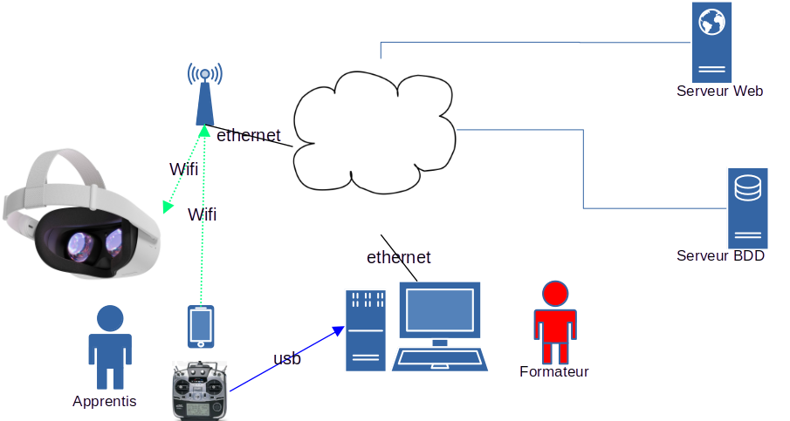
Image 1: Synoptique
Le formateur choisi sur l’IHM le type de simulation (avec ou sans assistance), puis où ce passe la simulation (interieur ou exterieur), ensuite si il a choisi l'extérieur il devra choisir la météo (ensoleillé, pluie, vent, etc), le moment de la journé (jours ou nuit) et enfin les objectifs à atteindre (Cerceaux, positionnement, atterrissage, tours et maintien d’altitude). Ensuite le Serveur IHM envoie un objet Json à l’aide de TCP Socket au casque VR afin que le casque puisse faire les modifications nécessaires et lancer la simulation. Enfin après la fin du simulation un objet Json est envoyé au Serveur IHM depuis le casque VR avec les objectifs qui ont été réussi ou pas, et le Serveur IHM l’envoi au Serveur BDD.

Objectif
Aspect | Détails
Objectif du projet | Concevoir un simulateur de pilotage de drone pour la formation au BIMD
Fonctionnalités principales | - Former au pilotage de drone sans causer de dégâts  - Configurer la simulation au gré du formateur (objectifs, météo, environnement …)  - Gérer les utilisateurs (Formateurs et apprentis)

Répartition des tâches

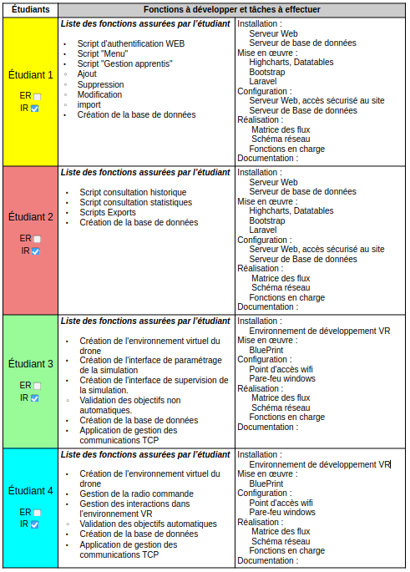
*Chaque tâche spécifique à un étudiant sera donc indiquée grâce aux couleurs présentent
dans le tableau ci-dessus. De plus en pied de page le nom de l’étudiant l’ayant écrit est
indiqué, si aucun nom n’est indiqué cela signifie que plusieurs élèves ont écrit la page.

Description des technologies

- Unreal Engine 5 :
  - Moteur 3D pour le développement du simulateur. Va permettre de créer l’environnement intérieur et extérieur, va permettre de coder le pilotage du drone mais aussi la validation des objectifs.
- Casque VR Meta Quest 2 :
  - Capacité : 128 Go
  - Ram : 6 Go
  - Connection au PC par USB-C ou WiFi (AirLink, Virtual Desktop)
- Android Studio Panda 1 :
  - Logicielle de développement d’applications Android
  - Utilisé pour les modules SDK, NDK et JDK (Java)
- Meta Horizon Link :
  - Logicielle qui permet de connecter le casque VR au PC et de contrôler le PC à distance.
- Plugin OpenXR :
  - Interface de programmation (API) qui permet la communication entre Unreal Engine et les périphériques de réalité virtuelle.
- TCPSocket :
  - Interface de programmation (API) qui permet la communication entre deux applications sur un réseau via le protocole TCP.
- JSON Blueprint utilities :
  - Bibliothèque de fonctions pour Unreal Engine permettant convertir et manipuler des données au format JSON avec Blueprint
- QT Creator :
  - Environnement de développement intégré (IDE) dédié au framework Qt
  - Qt Creator propose un éditeur de code avancé, un concepteur d’interfaces graphiques (Qt Designer), des outils de gestion de projets, un système de compilation intégré, ainsi que des outils de débogage et de profilage performants.
- Linux Debian 13 :
  - OS stable et peux demandant en ressource.
  - Uniquement en ligne de commande.
- VS Code :
  - VS Code propose un environnement avancé et dédié à l’utilisation de laravel 12 grace a ces nombreuses extensions.
  - Remote ssh - Connecte VS Code en SSH directement au serveur pour aller chercher les fichiers et l’ajout du terminal du serveur.
  - GitHub copilot - Ajoute une IA a VS Code pour faciliter et autocompleter du code.
  - Laravel snippets, Laravel Blade Formatter, Php Intelephense - Indenete le code pour une meilleurs lisibilité.
  - PHP Namespace Resolver
- Modèle MVC (Modèle-Vue-Contrôleur)​ :
  - L’architecture MVC a été choisie comme base structurante de l’application. Elle permet une séparation claire des responsabilités entre la gestion des données (Modèle), la présentation (Vue) et le contrôle des interactions utilisateur (Contrôleur). Ce découpage facilite la maintenance, la modularité et l’évolution de l’application, tout en permettant d’intégrer facilement des technologies front-end modernes telles que JavaScript, Highcharts ou DataTables.
- phpMyAdmin :
  - Interface web permettant de gérer facilement les bases de données MySQL (exécuter des requêtes, gérer les tables, exporter/importer des données, etc.).​
- Apache :
  - Serveur HTTP open-source, utilisé pour héberger et exécuter des applications web localement ou en production.
- JS :
  - Highcharts Librairie JS spécialisée dans la création de graphiques interactifs. Elle offre une grande variété de types de graphiques (courbes, barres, camemberts, etc.) et est idéale pour la visualisation de données.​
  - DataTables : Plugin jQuery qui permet de transformer des tableaux HTML standards en tableaux dynamiques avec des fonctionnalités avancées (tri, pagination, recherche,export).
- Langage back-end PHP :
  - (Hypertext Preprocessor) est un langage de script largement utilisé pour le développement web côté serveur. Il permet d’interagir facilement avec une base de données, de générer dynamiquement des pages HTML, et d’implémenter la logique métier de manière efficace.

Entrées et Sorties
Entrées en rapport au simulateur (Casque VR) :
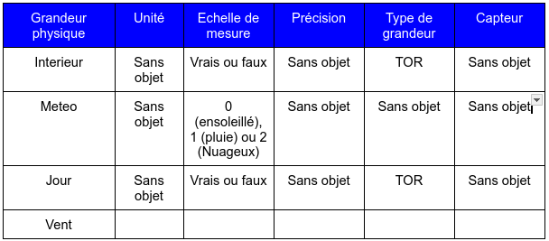
Entrées en rapport avec les objectifs :
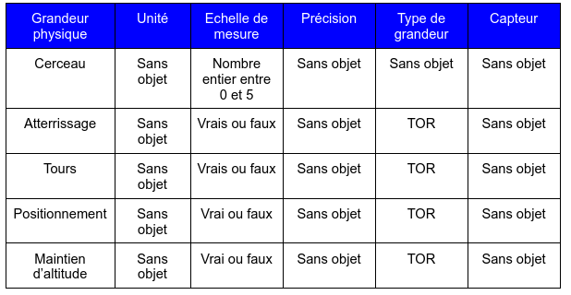

Entrées en rapport avec les commandes du drone :
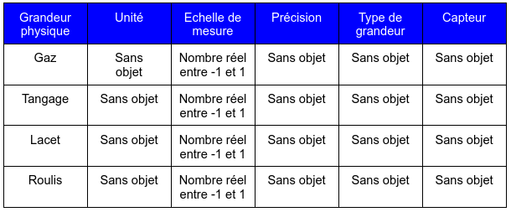
Sorties en rapport avec les objectifs :
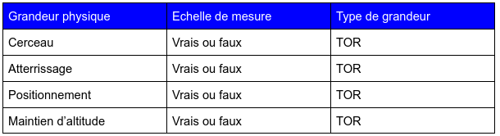
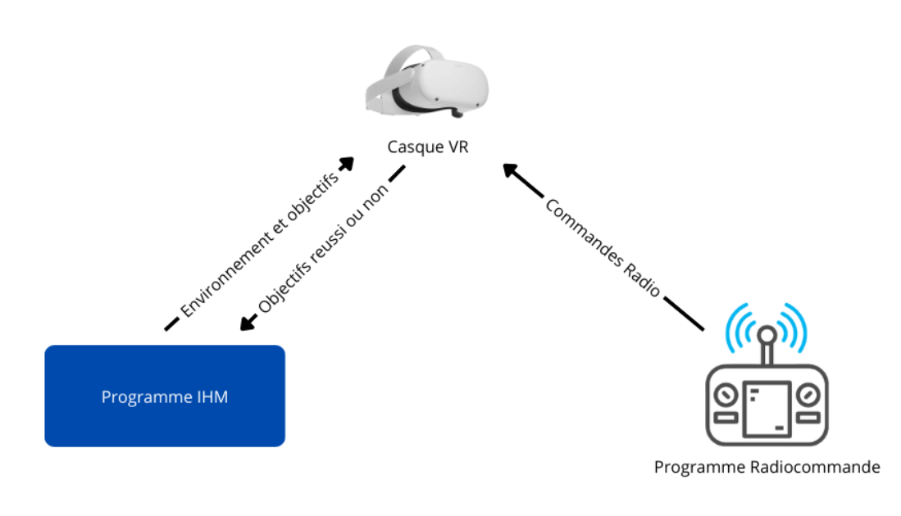
Image 2 : Synoptique des trames

Structure de JSON Reçu (de l’IHM vers le simulateur et IHM vers la Base de données ) :
{
"Vue": {
"Interieur": true,
"Meteo": 1,
"Temps": 0,
"Duree": 120,
"Vent": {
"Sens": {
"Nord":0,
"Est":1,
"Sud":-1,
"Ouest":0
},
"Vitesse": 25.0
},
"Objectifs": {
"cerceaux": 5,
"atterrissage": true,
"tours" : true,
"positionnement": false,
"maintien_altitude": false
}
},
Structure de JSON Reçu (de programme radiocommande vers le simulateur) :
"Mouvements": {
"Gaz": 0.5,
"Tangage": 1,
"Roulis": -1,
"Lacet": 0.5
}
}

Structure de JSON Envoi (simulateur vers IHM) :
{
"Objectifs":{
"cerceau" : true,
"atterrissage" : false,
"positionnement" : true,
"maintien_altitude" : false

Diagramme de BPMD de la communication entre le serveur IHM et le Simulateur au lancement de la simulation

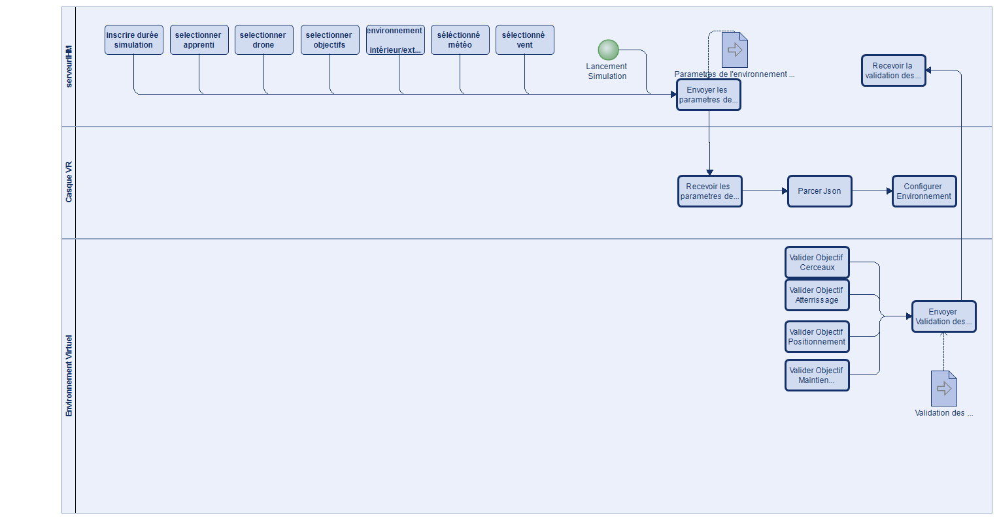

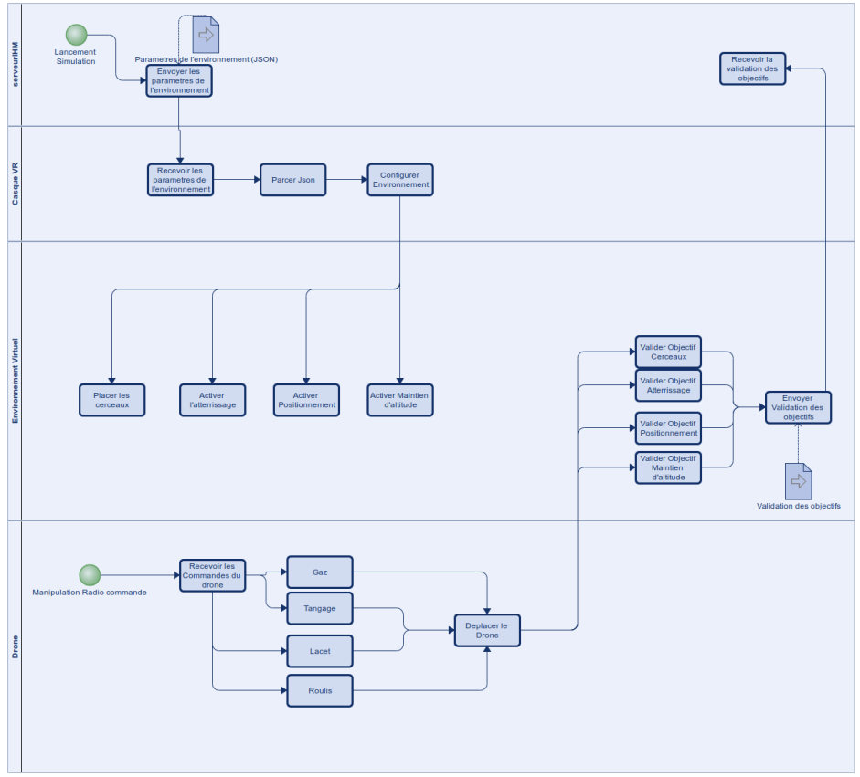
Diagramme de BPMD de la communication entre le serveur IHM et le Simulateur
Image 3 : Diagramme BPMN
Ce diagramme BPMN (Business Process Model and Notation) décrit les processus qui se passent pendant la simulation. Le processus met en relation deux acteurs principaux :
- Le serveur IHM : Le serveur lance la simulation et envoi les paramètres choisis pour la simulation.
- Le simulateur : Le simulateur applique les paramètres envoyés par le serveur IHM. Enfin après les déplacements du drone des objectifs sont validés ou non et sont envoyés au serveur IHM.

Description des cas d’utilisation
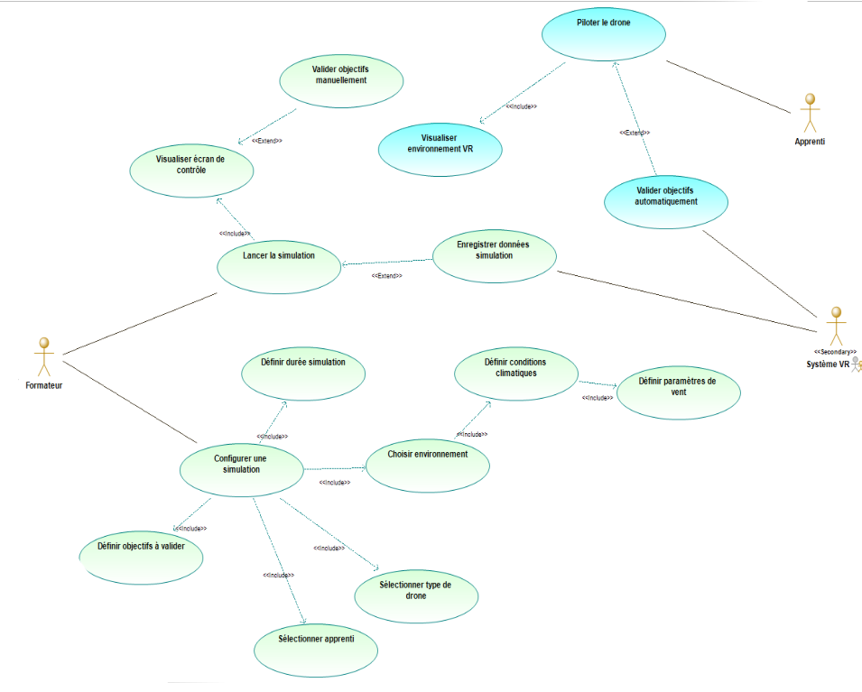
Image 4 : Diagramme des cas d’utilisation
L’objectif de cette section est de présenter les cas d’utilisation en expliquant leurs finalités,
leurs enjeux et leur contribution au bon déroulement du projet.Ils ont été créés à partir du
diagramme des cas d’utilisation (ci-dessus) fournis au préalable dans le cahier des charges.
Chaque cas d’utilisation est décrit de manière claire et détaillée, en tenant compte des
objectifs des utilisateurs, des données manipulées, ainsi que des contraintes ou des
exceptions possibles. Cette approche vise à garantir une compréhension commune entre les
différentes parties prenantes et à faciliter la conception, le développement et la validation du
système.
Comme présenté ci-dessus chaque étudiant à étudié ses propres cas d’utilisation en
en fonction des ses objectifs au sein du projet.

n°1 : Configurer une simulation
Pré-condition : | Avoir une application pour configurer la simulation, une page de connexion
Post-conditions : | Avoir des configuration enregistrées
Scénario principal : | Le formateur a une page de connexion, après s’être connecté il accédé à l'IHM principal
Alternatives :

n°2 : Définir objectifs à valider
Pré-condition : | Avoir des objectifs définis et des sous objectifs
Post-conditions :
Scénario principal : | Il coche ou décoche les objectifs souhaités, et précise les paramètres de chaque objectifs
Alternatives : | Si aucun objectif n'est cochés, vol libre

n°3 : Sélectionner apprenti
Pré-condition : | Avoir une liste d'apprenti
Post-conditions :
Scénario principal : | Sur la page de connexion, on a une liste de classes d’élèves, et ensuite une autre liste de chaque élèves par classe qui a été sélectionnée
Alternatives : | Sur l'IHM principal il y a la possibilité de changer l'apprenti si le formateur s'est trompé

n°4 : Sélectionner type de drone
Pré-condition : | Avoir différents drones, un endroit pour changer le drone sur l'IHM
Post-conditions :
Scénario principal : | Sur l'ihm le formateur choisi le type de drone
Alternatives :

n°5 : Définir durée simulation
Pré-condition : | Pouvoir changer la durée de simulation
Post-conditions :
Scénario principal : | Le formateur choisi la durée de simulation sur l'IHM
Alternatives :

n°6 : Choisir environnement
Pré-condition : | Avoir un environnement intérieur et extérieur sélectionnable sur l'IHM
Post-conditions : | Objectif spéciaux pour chaque environnement
Scénario principal : | Sur l'ihm, le formateur choisi l’environnement intérieur ou extérieur
Alternatives :

n°7 : Définir conditions climatiques
Pré-condition : | Pouvoir changer la météo, de ensoleillé, pluie, vent
Post-conditions : | Pouvoir gérer le vent
Scénario principal : | Le formateur choisi la météo sur l'IHM
Alternatives :

n°8 : Définir paramétrés de vent
Pré-condition : | Pouvoir changer la hauteur, direction, vitesse du vent
Post-conditions :
Scénario principal : | Le formateur s'il sélectionne le vent dans la simulation, doit compléter les caractéristique du vent
Alternatives :

n°9 : Lancer la simulation
Pré-condition : | Avoir un bouton pour lancer la simulation, envoyer les données à la BDD et a au client Élèves
Post-conditions : | Lancer le client de contrôle de la simulation
Scénario principal : | Le formateur appuie sur le bouton lancer la simulation et la fenêtre de l'ihm se réduit, les données sont envoyées à la BDD et au client de simulation. Le client de contrôle s'ouvre
Alternatives :

n°10 : Enregistrer données simulation
Pré-condition : | Avoir un protocole pour envoyer les résultats à la BDD
Post-conditions :
Scénario principal : | Après la fermeture de la simulation,les résultats seront envoyés sur l'IHM et ensuite seront envoyés à la BDD
Alternatives :

n°11 : Visualiser écran de contrôle
Pré-condition : | Avoir un retour visuel du casque VR.
Post-conditions :
Scénario principal : | Après le lancement de la simulation, une application sur Unreal Engine 5 se lance pour pouvoir observer la vision de l’élève
Alternatives :

n°12 : Valider objectifs manuellement
Pré-condition : | pouvoir interagir avec la complétion des objectifs de la simulation
Post-conditions :
Scénario principal : | Le formateur peut valider des objectifs manuellement sur l’écran de contrôle
Alternatives :

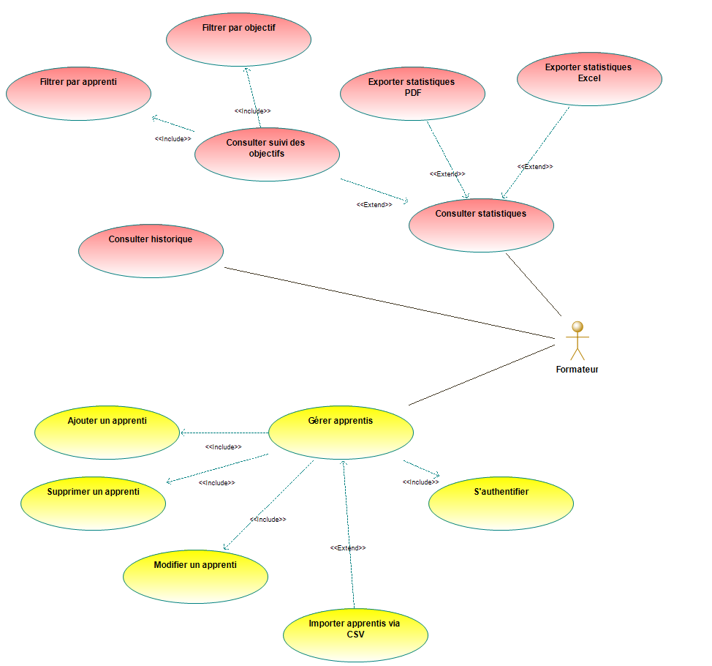

n°1 : Authentication
Pré-condition : | identifiant de l’utilisateur est correcte  le mdp de l’utilisateur est correcte
Post-conditions : | Le système est authentifié
Scénario principal : | l’utilisateur peut consulter l’historique et visualiser les statistiques.
Alternatives : | l’utilisateur reçoit une erreur de connexion

n°2 : Consulter l’historique
Pré-condition : | l’utilisateur a accès à l’interfaces web
Post-conditions : | L’historique des simulation est afficher
Scénario principal : | l’administrateur peut accéder à la page d’historique des simulations
Alternatives : | Si aucune simulation n’a été réalisée, un  message apparaît pour informer l'utilisateur  qu'aucun historique n'est disponible.

n°3 : Visualiser les statistiques
Pré-condition : | l’utilisateur a accès à l’interfaces web.
Post-conditions : | L’historique des simulations est affiché.
Scénario principal : | l’administrateur peut accéder à la page des  statistiques de simulation.
Alternatives : | En cas d'absence de statistiques enregistrées,  un message informe l'utilisateur qu'aucune  donnée statistique n'est pas encore disponible.

n°4 : Exporter les statistiques
Pré-condition : | L’utilisateur doit disposer d'un compte  administrateur pour exporter ces données sous  format de fichier excel.  Des simulations doivent être enregistrées dans la  base de données pour permettre l’exportation des  statistiques.
Post-conditions : | l’administrateur peut accéder à la page des  statistiques de simulation
Scénario principal : | L’administrateur peut exporter les données  affichées au format excel pour une analyse plus  détaillée.
Alternatives : | Si aucune simulation n’a été réalisée, un  message apparaît pour informer l'utilisateur  qu'aucun historique n'est disponible.​  En cas d'absence de statistiques enregistrées,  un message informe l'utilisateur qu'aucune  donnée statistique n'est pas encore disponible.  Si un problème de connexion survient, un  message d'erreur apparaît pour informer  l'utilisateur qu'il doit réessayer plus tard.

n°5 : Ajouter un utilisateur
Pré-condition : | L’utilisateur doit disposer d'un compte  administrateur pour exporter ces données sous  format de fichier excel.  Des simulations doivent être enregistrées dans la  base de données pour permettre l’exportation des  statistiques.
Post-conditions : | l’administrateur peut accéder à la page des à la page d’ajout d’utilisateur.
Scénario principal : | L’administrateur peut ajouter des utilisateurs  dans la base de données via la page ajoutée .
Alternatives : | Si un problème de connexion survient, un  message d'erreur apparaît pour informer  l'utilisateur qu'il doit réessayer plus tard.​

n°6 : Ajouter des utilisateurs
Pré-condition : | L’utilisateur doit disposer d'un compte  administrateur pour importer ces données sous  format de fichier excel.
Post-conditions : | l’administrateur peut accéder à la page des à la page d’ajout d’utilisateur.
Scénario principal : | L’administrateur peut ajouter des utilisateurs  dans la base de données via un tableau csv structurer
Alternatives : | Si un problème de connexion survient, un  message d'erreur apparaît pour informer  l'utilisateur qu'il doit réessayer plus tard.​

Diagramme de séquence

Diagramme page de connexion IHM (cas d’utilisation : 3) :
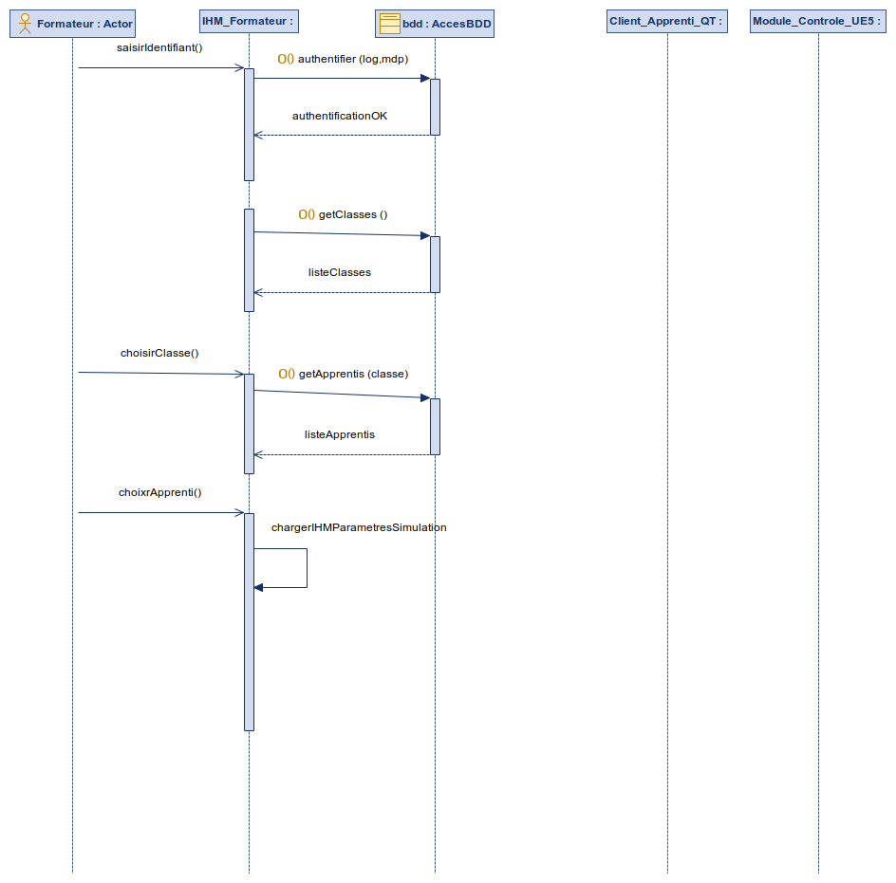
Image : Diagramme de séquence “Diagramme page de connexion IHM”

Diagramme IHM (cas d’utilisation : 1/2/4/5/6/7/8/9/10) :
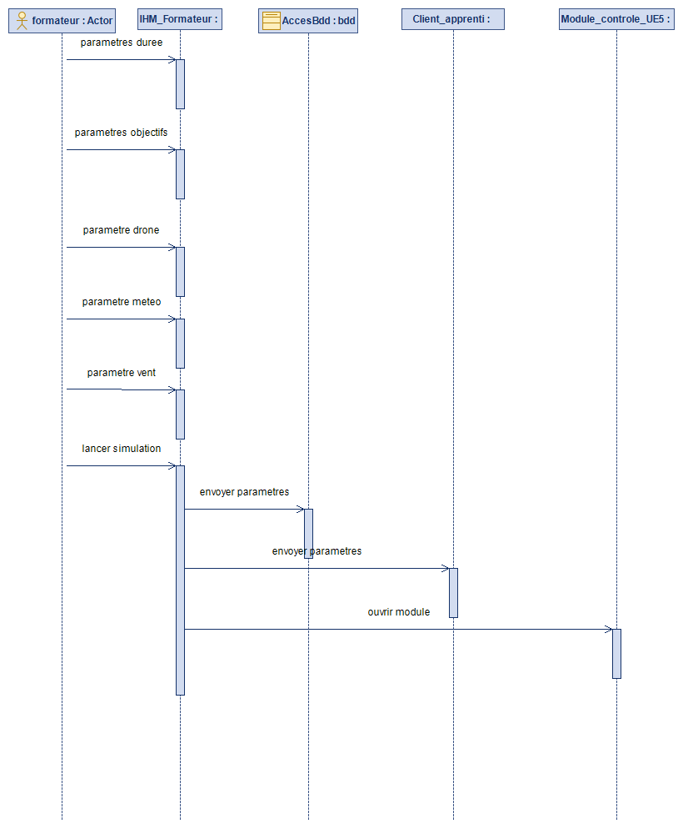
Image : Diagramme de séquence “Page de configuration de simulation sur l’IHM”

Diagramme écran de contrôle (cas d’utilisation : 11/12) :
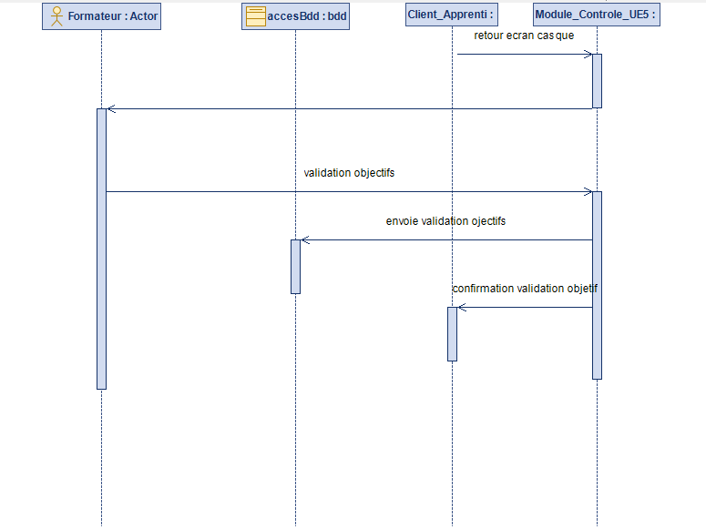
Image : Diagramme de séquence “Écran de contrôle”

Diagramme serveur web de la vue historique :
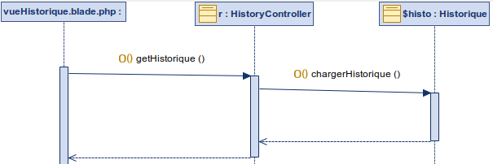
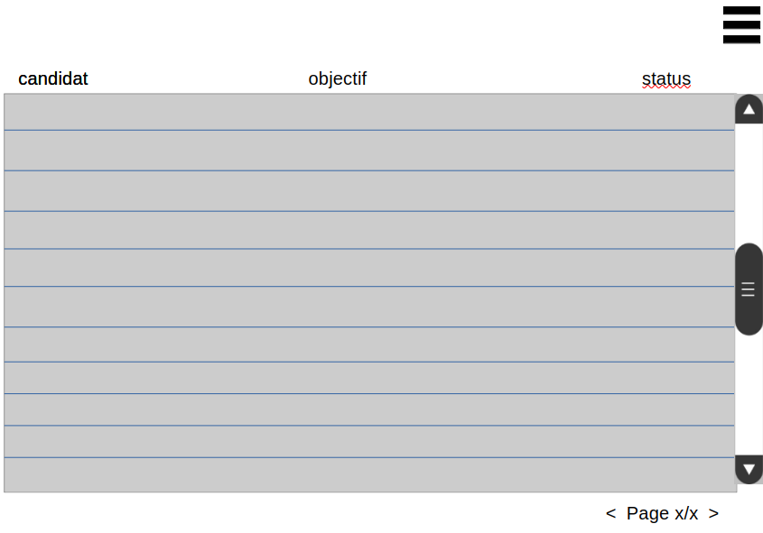

date

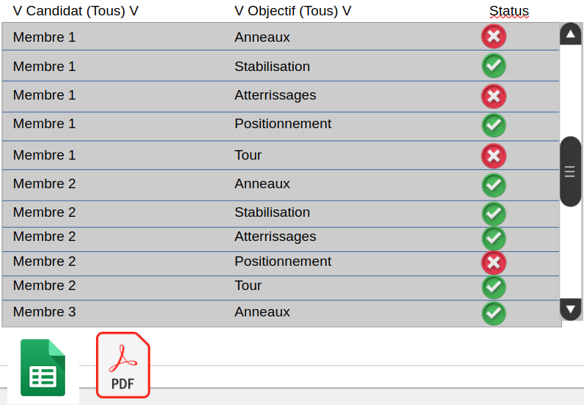
Diagramme serveur web de la vue statistique :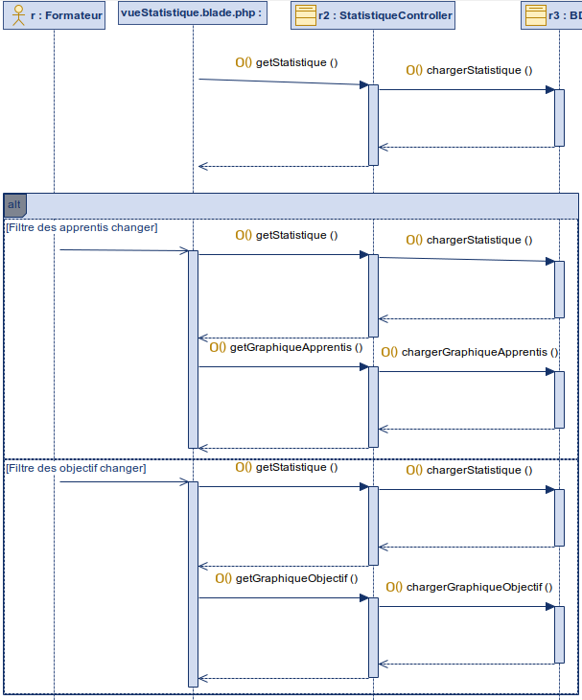

Diagramme de classe IHM :
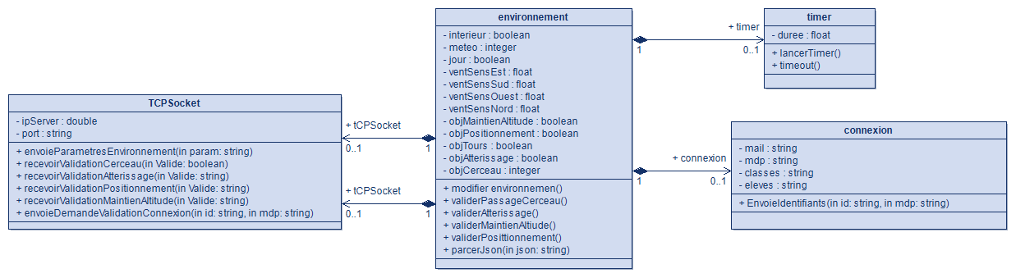
Image : diagramme de classe IHM

Piloter le Drone
Pré-condition : | La Radiocommande ou le smartphone sont présentés dans le système et on a un retour visuel dans le casque VR
Post-conditions :
Scénario principal : | L’apprenti interagit avec la radiocommande ou le smartphone afin de contrôler le drone. En augmentant les gaz, le drone monte ; en les baissant, il descend. En augmentant le tangage, le drone s’incline vers l’avant (axe Y) pour avancer, tandis qu’en le diminuant, il s’incline vers l’arrière pour reculer.  Concernant le lacet, mener le joystick vers la gauche ou la droite fait pivoter le drone sur son axe vertical (axe Z). Pour le roulis, incliner le joystick vers la gauche ou la droite permet au drone de se déplacer latéralement (axe X).  Une altitude trop élevée peut provoquer une perte de signal, entraînant la chute de l'appareil. De même, tout contact avec le sol se traduit par un atterrissage ou un crash selon la vitesse d'impact. Pour l'immersion, l'apprenti dispose d'une visualisation via un casque VR et un écran de contrôle. Enfin, il peut configurer sa session en choisissant l'environnement (intérieur ou extérieur), le moment de la journée (jour ou nuit) et les conditions météorologiques (ensoleillé, pluie, vent ou neige).
Alternatives :

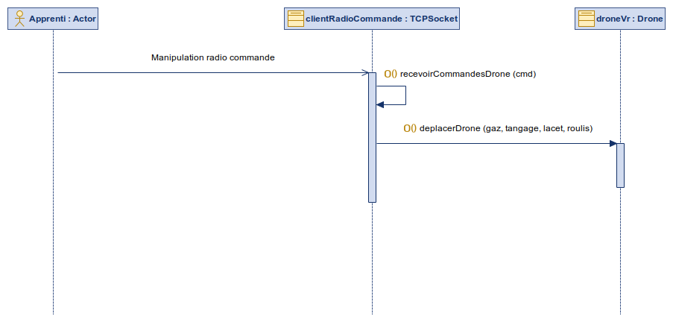
Diagramme de séquence
Image 5 : Diagramme de séquence “Piloter le drone”

Visualiser environnement VR
Pré-conditions : | Le formateur va choisir l’environnement (intérieur ou extérieur)
Post-conditions :
Scénario principal : | L’apprenti va avoir un vue immersive en première personne de l’environnement 3D et du drone depuis le casque de réalité virtuelle afin de contrôler le drone. Il doit suivre les mouvements du drone pour ne pas monter trop haut ou descendre trop bas afin de ne pas écraser le drone. Si l’apprenti à choisi de piloter à l'intérieur, il va être placé au point de départ de cet environnement. Si l’apprenti a choisi de piloter à l'extérieur, il va être placé au point de départ de cet environnement.
Alternatives :

Diagramme de séquence
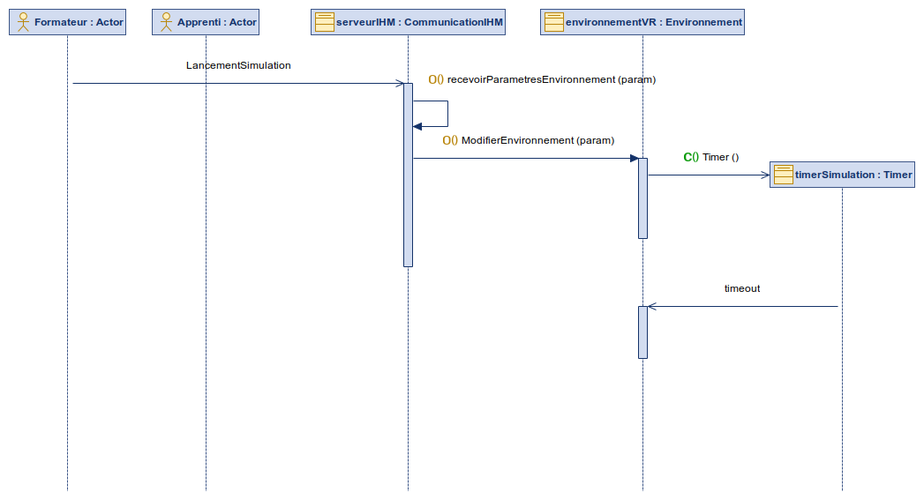
Image 6 : Diagramme de séquence de visualiser environnement VR

Valider objectifs automatiquement
Pré-conditions : | Détecter les objets mesurables
Post-conditions :
Scénario principal : | Valider automatiquement certains objectifs mesurables : passage dans cerceau, atterrissage sur un plateforme, positionnement au dessus d’un bâtiment
Alternatives :

Diagramme de séquence
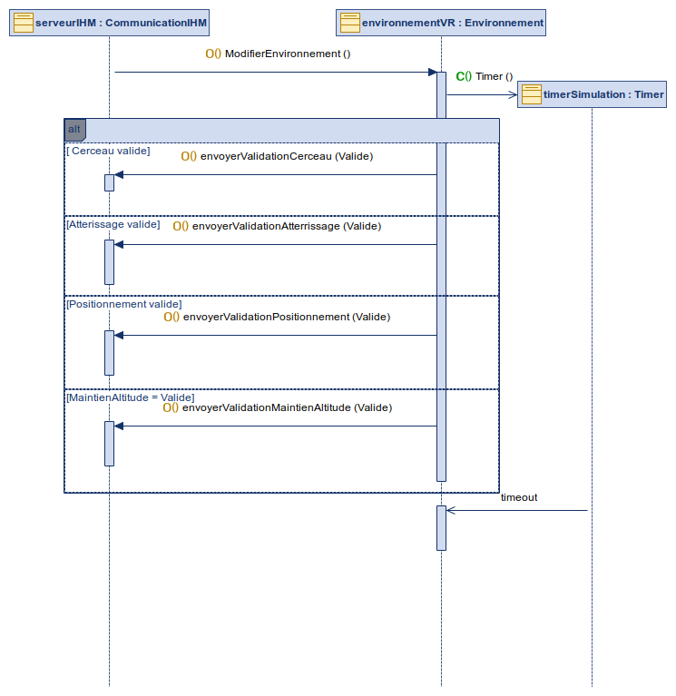
Image 7 : Diagramme de séquence de Valider objectifs automatiquement

Diagramme de classe partie simulation
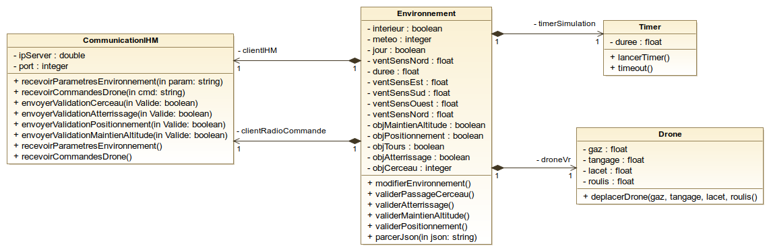
Image 8 : Diagramme de classe partie simulation

Classe Environnement :

Cette classe va nous permettre de modifier l’environnement, valider les objectifs et percer la requête JSON reçue. C’est la classe principale du programme du simulateur, elle a une relation de composition avec les 3 autres classes.

Classe TCPSocket :

Cette classe va nous permettre de recevoir les différents paramètres de l’environnement afin de les modifier dans la classe Environnement, elle permet également d’envoyer quels objectifs ont été validés ou non.

Classe Drone :

Cette classe va permettre de déplacer le drone dans l’environnement.

Classe Timer :

Cette classe va permettre de lancer des chronomètres pour la durée de la session de simulation mais aussi pour différents objectifs à atteindre (Maintien d’altitude et Positionnement).

Schéma IHM de configuration de simulation

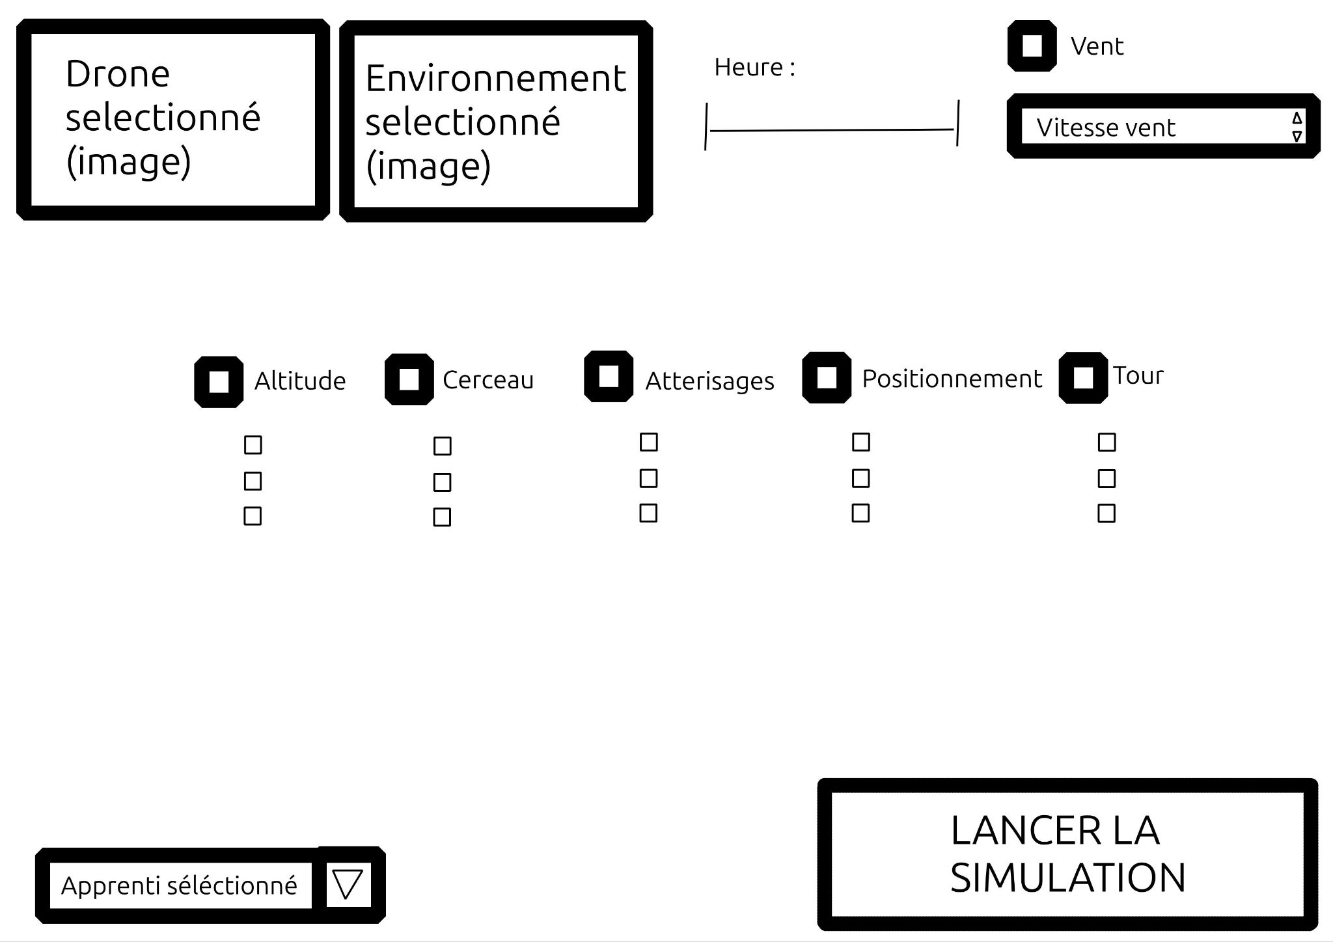

Plan des environnements intérieur et extérieur
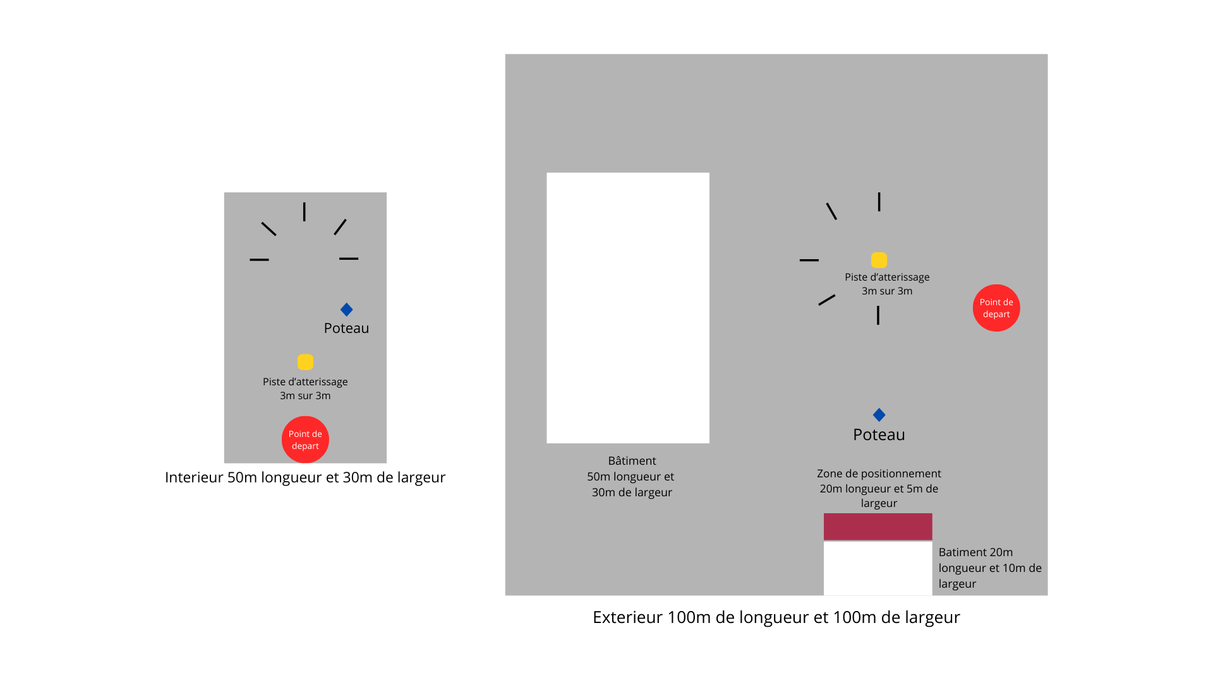
Image 9 : Plan des environnements intérieur et extérieur

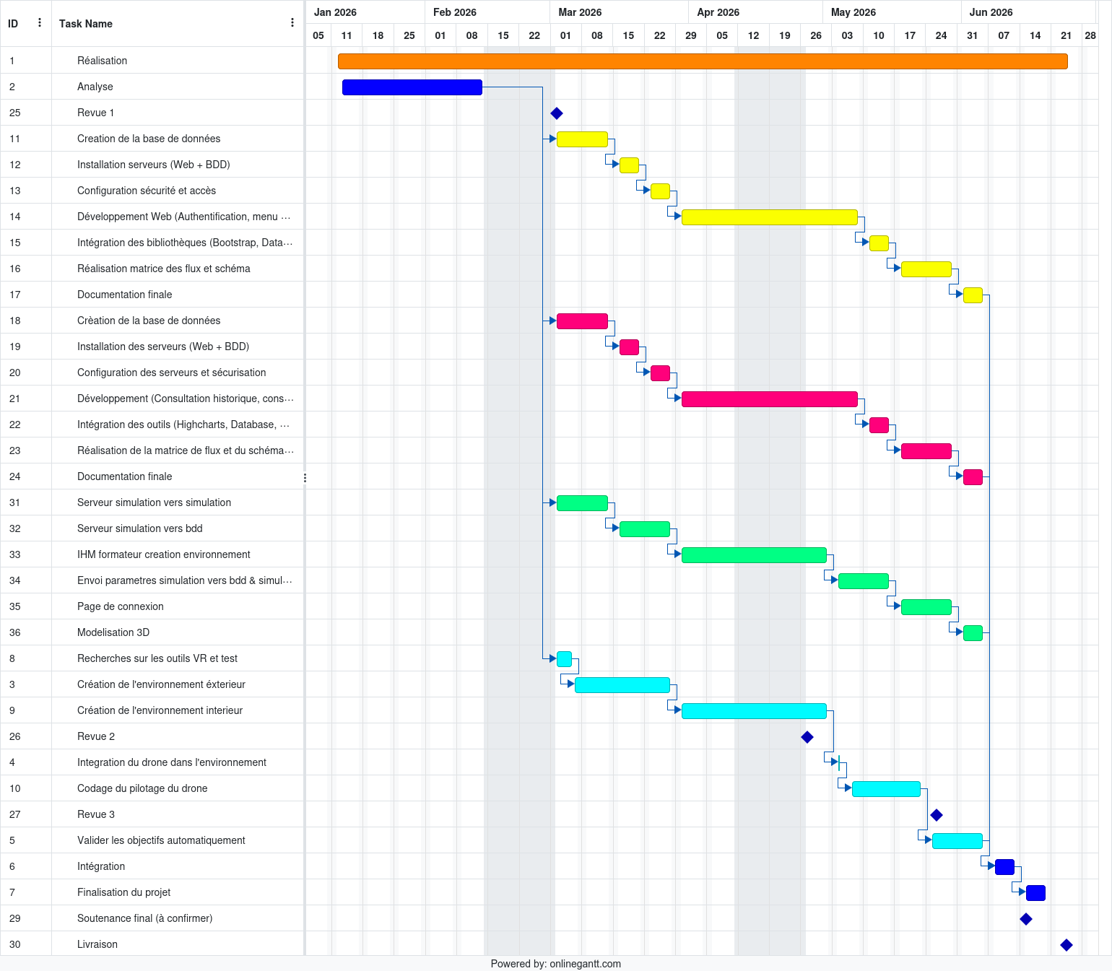
Image 10 : Diagramme de Gantt

Diagramme de Gantt

Le diagramme de Gantt présente les tâches réparties entre chacun des étudiants, ce
diagramme n’est qu’une représentation globale des tâches. Le diagramme montre les
différentes phases du projet, avec des tâches attribuées à chaque acteur. Les barres de
chaque tâche sont colorées en fonction de l'acteur responsable, permettant de visualiser les
périodes de travail et de coordination entre les acteurs

